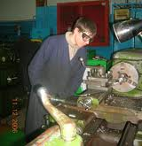

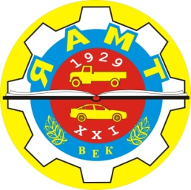

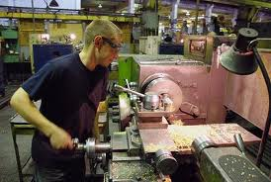

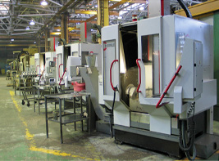

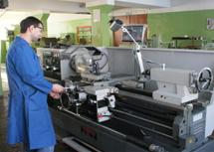

Проезд городским транспортом
до остановки
«Областная онкологическая больница»

Департамент образования
Ярославской области

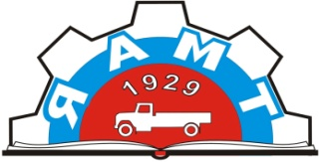
Государственное
образовательное учреждение
среднего профессионального образования
Ярославской области

ЯРОСЛАВСКИЙ
АВТОМЕХАНИЧЕСКИЙ ТЕХНИКУМ

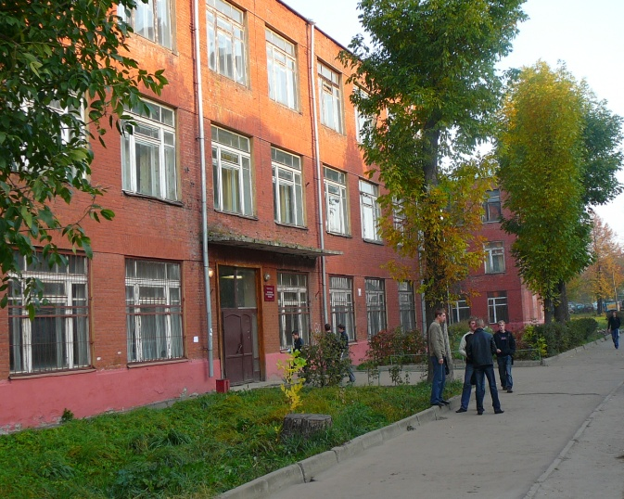

150054, г. Ярославль, ул. Автозаводская, 1а

«Эффективное взаимодействие с работодателем - основы внедрения ФГОС третьего поколения»

25 сентября 2013 года, 13-00

В программу круглого стола включено обсуждение вопросов, связанных с разработкой вариативной части ОПОП с учетом требований работодателей

Программа круглого стола

1 Открытие круглого стола.
Разумова В.И. , заместитель директора по УПР;

2 Приветственное слово Апполоновой А.Н., заместителя директора по УР;

3 Деловое сотрудничество с работодателями как путь повышение качества образования
Сатарина Г.Г., научный руководитель проекта;

4 Системный характер взаимодействия с работодателями. Представление результатов анкетирования. Исаковская Е.Л., преподаватель;

5 Обмен мнениями. Все участники круглого стола;

6 Подведение итогов.
В РАБОТЕ КРУГЛОГО СТОЛА ПРИНИМАЮТ УЧАСТИЕ:

ОАО Автодизель (ЯМЗ)
- Гончаров Александр Германович, директор по персоналу, заместитель генерального директора
- Горшков Владимир Борисович, начальник отдела управления главного механика
- Савельев Юрий Алексеевич, заместитель главного технолога по обработке деталей двигателя
- Терещенко Ольга Геннадьевна, начальник центра развития персонала.

ОАО «Ярославский завод дизельной аппаратуры»
- Жестокова Неля Викторовна, технолог
- Лебединская Татьяна Иннокентьева, ведущий инженер по подготовке персонала
- Петрова Юлия Сергеевна, руководитель научного центра

ГОУ СПОЯО Рыбинский полиграфический колледж
- Белорусов Евгений Алексеевич, руководитель центра управления качеством

ГОАУ ЯО Институт развития образования
- Сатарина Галина Георгиевна, научный руководитель проекта
Завод Пролетарская Свобода
- Суворов Николай Иванович, главный экономист

ООО «Фирма ТОР-97»
- Гущин Александр Юрьевич, директор
- Евстигнеева Галина Алексеевна-инженер -конструктор

ГОУ НПО ЯО Лицей №2
- Елкин Александр Иванович, заместитель директора по УПР

ГОУ СПО ЯО Ярославский автомеханический техникум
- Апполонова Александра Николаевна, заместитель директора по учебной работе
- Разумова Валентина Иллиодоровна, заместитель директора по учебно- производственной работе
- Исаковская Елена Львовна, преподаватель
- Кротова Муза Фёдоровна, преподаватель
- Косопалова Татьяна Александровна, преподаватель
- Мокина Светлана Леонидовна, старший методист

